**课程设计制作文档**

# 【课程设计名称】

爱书网

设计目的

1. 熟练掌握HTML在组织结构上的优势。
2. 熟练掌握CSS在网页布局中的应用。
3. 学习Web标准及浏览器的兼容性。

设计步骤

1. 功能性需求分析

该网站共有3个页面，其中每一个页面的屏幕截图及主要功能如下所列。

1. 首页：

屏幕截图：

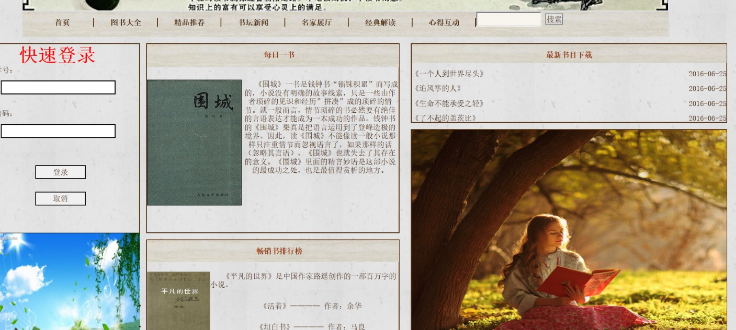

图1 首页屏幕截图

主要实现功能：

* 首页导航栏功能
* 首页
* 搜索栏
* 版权声明信息
* 快速登录表单

1. 二级页面：

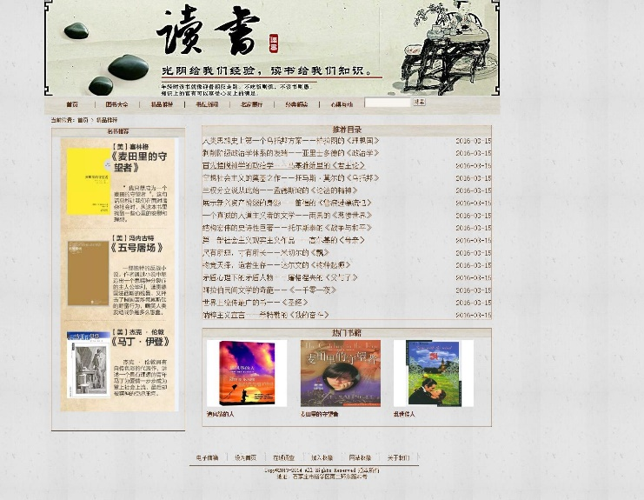

图2 列表页屏幕截图

1. 三级页面：

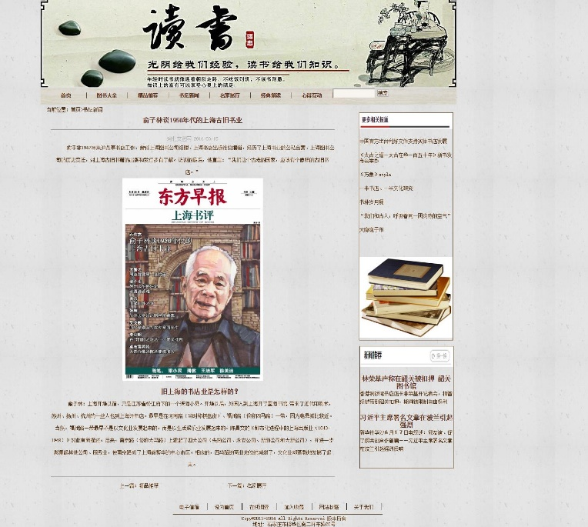

图3 内容页屏幕截图

1. 其他页面
2. 搜集网站素材

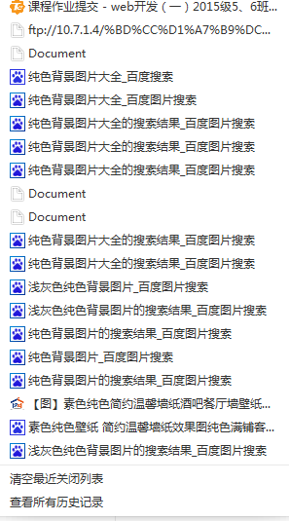

图4 搜索截图

1. 建立网站代码目录结构（截图给出目录结构）

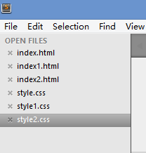

图5 目录结构

1. 编写HTML代码
2. 首页部分：

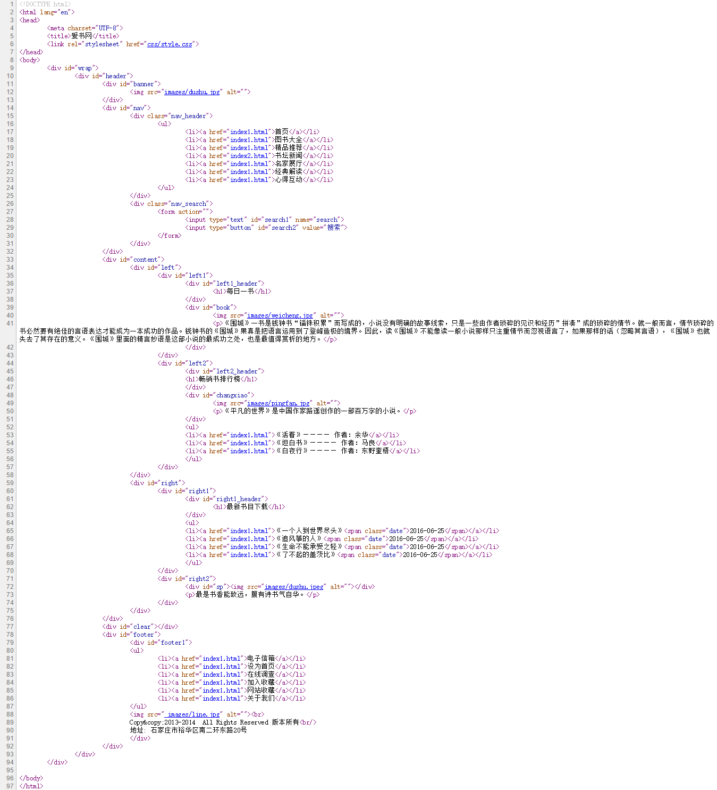

整体结构： div=“ wrap”

div=“header”

div=“center”

div=“footer”

1. 二级页面：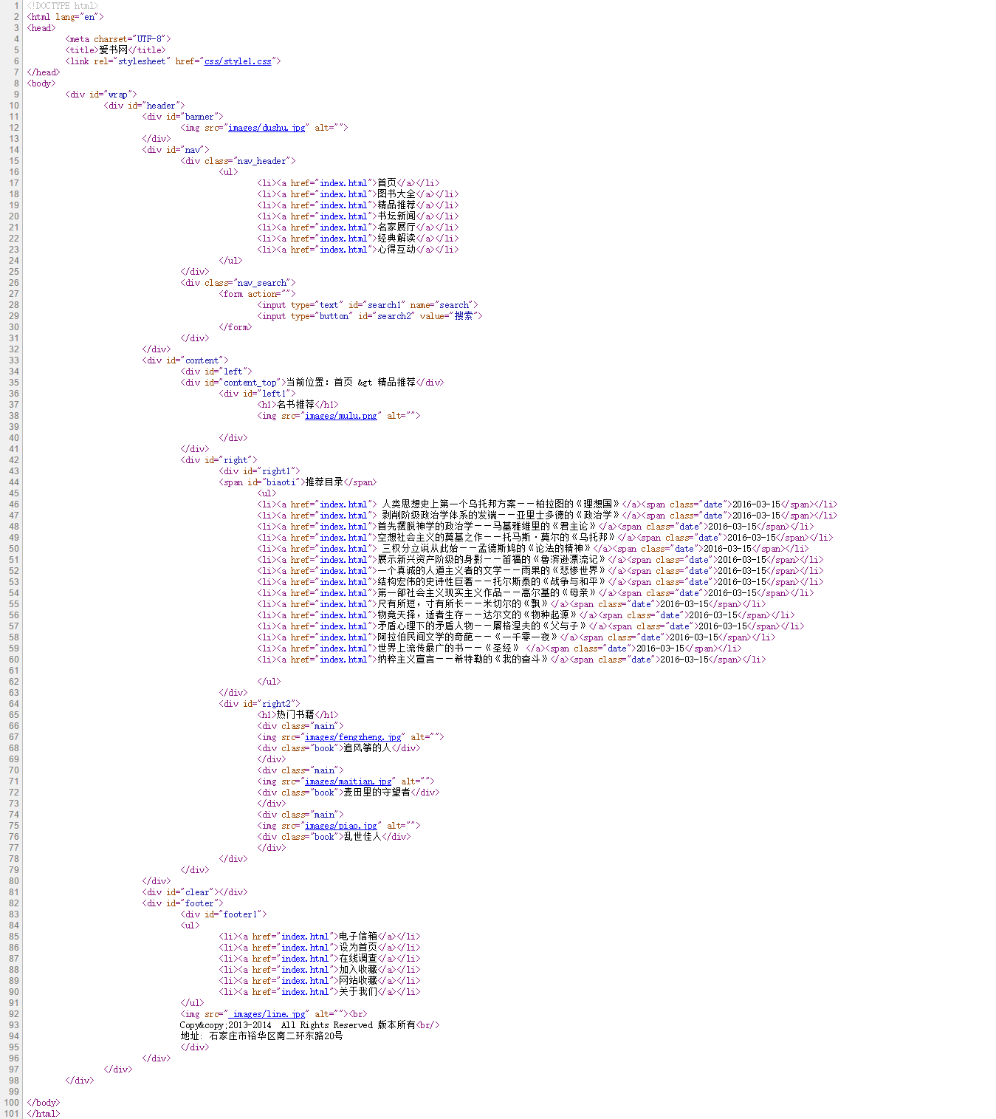
2. 三级页面：

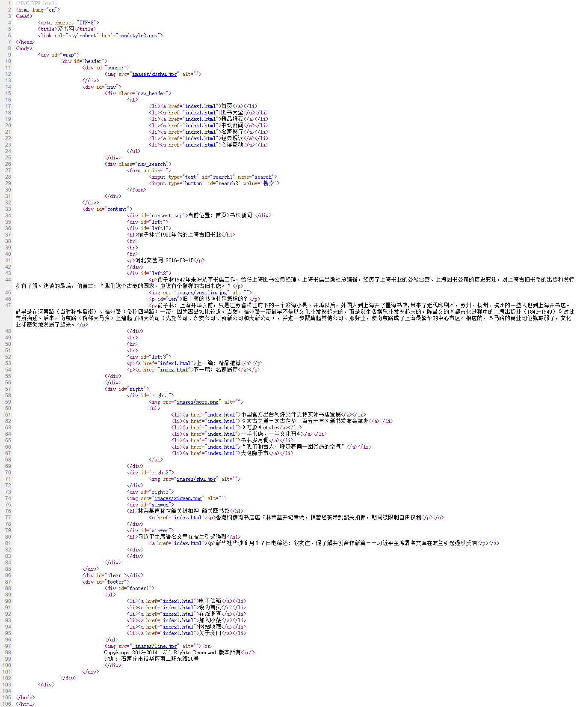

1. 编写CSS布局及样式
2. CSS布局：左右布局

核心技术：

* Float实现布局：float：left

float: right

* Position辅助布局：position:relative

Left:100px;

Right:100px;

核心源代码：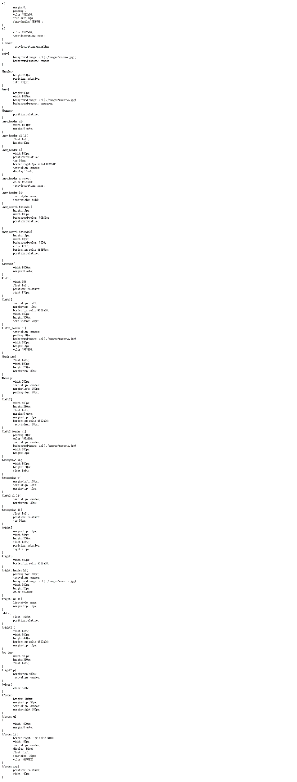

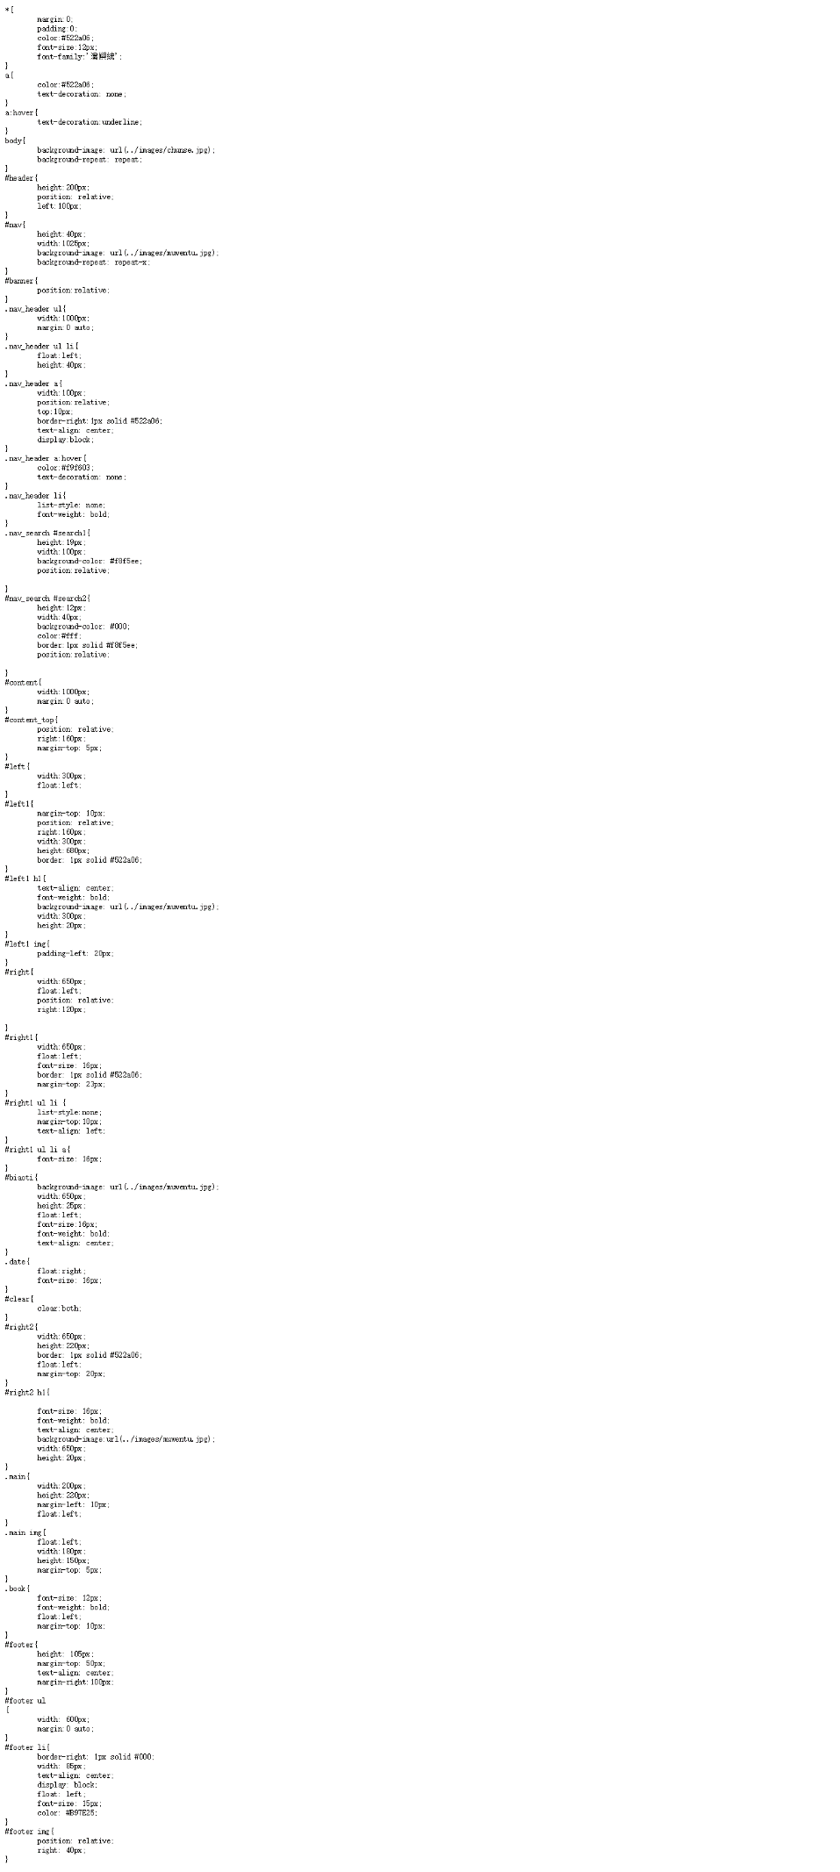

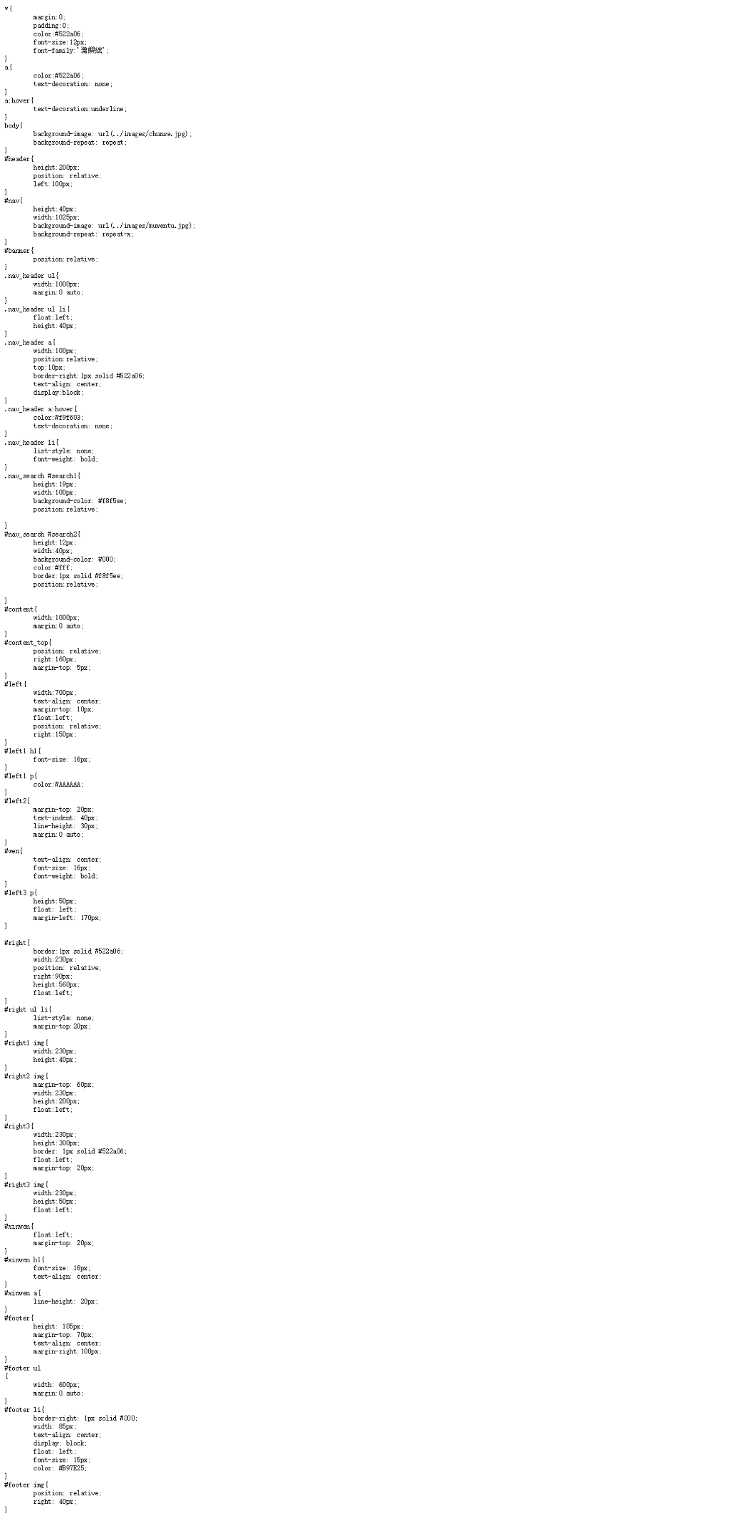

1. 添加CSS样式：

* 通用类属性：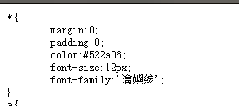
* 背景相关类属性：
* 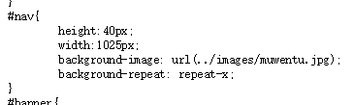

1. 调试浏览器兼容性
2. 问题1：

* 在IE10+中的表现（屏幕截图）：
* 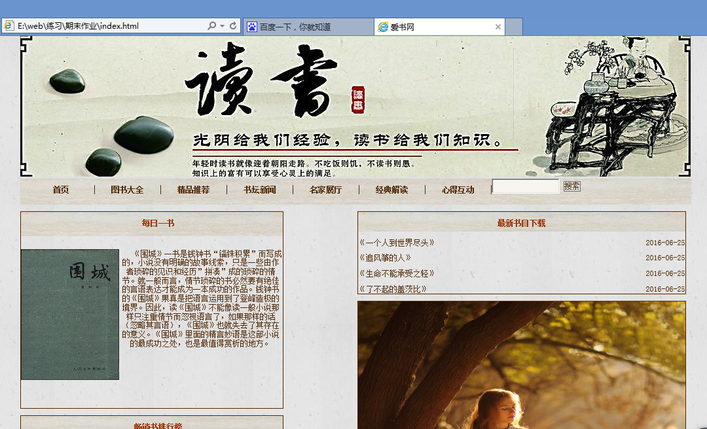
* 在火狐中的表现（屏幕截图）：
* 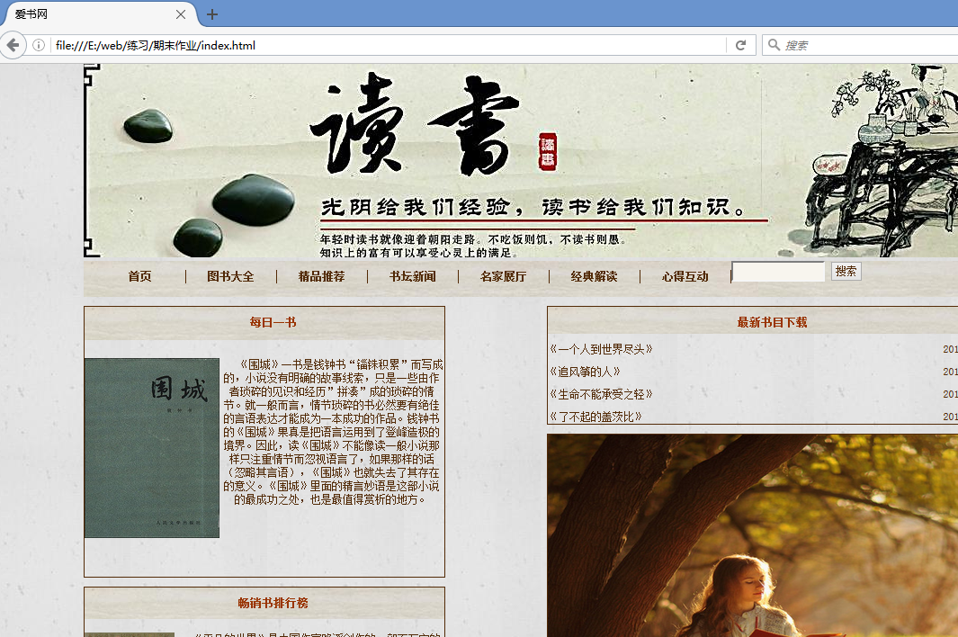
* 在Chrome中的表现（屏幕截图）：
* 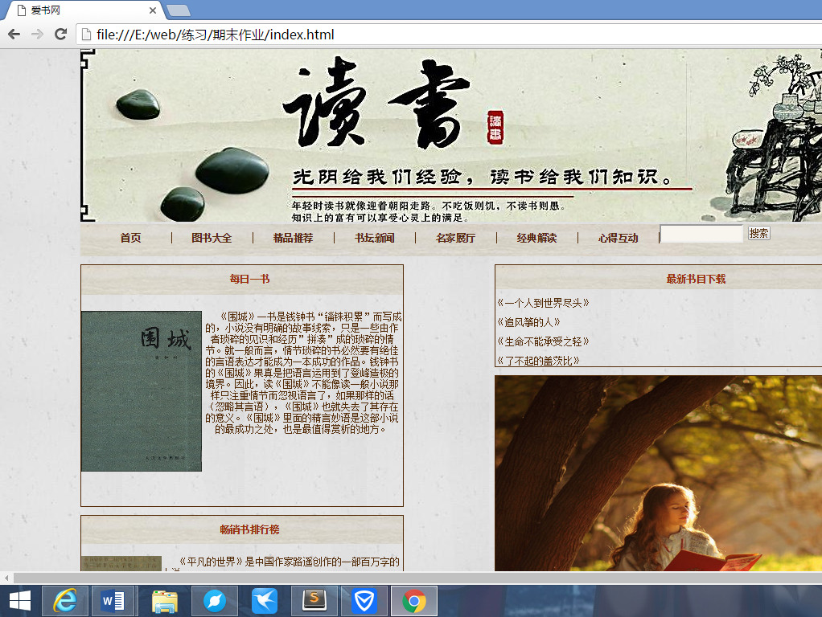

问题记录

1. 问题表现：left部分过于偏左

设计总结

1. 需求分析阶段的经验：设计大体网页
2. 调整浏览器兼容性经验：使用开发者工具
3. Sublime Text使用经验：熟练使用快捷键